Этот День Победы…

Муниципальное бюджетное дошкольное образовательное учреждение
"Детский сад комбинированного вида № 43 "Цветочный город"

Этот День Победы…
Проект

Юрга
2017

Составитель: Непокрытова Н.М, Ферапонтова Н.В.,
воспитатели группы №4 «Ромашка»

В данном проекте представлена работа по формированию у детей представления о Дне Победы, расширению кругозора детей, знакомство с военными профессиями через специально организованную образовательную деятельность.
Информационный и наглядный материал по проекту, представлен в приложении. Материал будет интересен воспитателям, работающим в ДОУ по данной тематике.

Содержание:
1. | Паспорт проекта | 3
2. | Пояснительная записка | 4
3. | План мероприятий проекта  «Этот День Победы» | 6
4. | Список литературы | 8
 | Приложение 1. | 9
 | Приложение 2. | 10
 | Приложение 3. | 11
 | Приложение 4. | 12
 | Приложение 5. | 13
 | Приложение 6. | 14
 | Приложение 7. | 15

- Паспорт проекта
Патриотическое воспитание у дошкольников формирует представление об истории Российского государства в годы Великой Отечественной Войны, также призвано дать детям возможность отразить свои представления о данных событиях в различных видах деятельности.

Цель проекта «Этот День Победы…»:
Воспитание нравственно-патриотических чувств у дошкольников через различные виды деятельности.

Задачи:
- Обобщить и расширить знания детей о Великой Отечественной войне: о том, как защищали свою страну русские люди; как ныне живущие помнят о участниках войны.
- Воспитывать уважение к подвигам бойцов, гордость за свой народ, любовь к Родине.
- Приобщать к словесному искусству, развивать художественное восприятие и эстетический вкус через знакомство с литературными произведениями о ВОВ.
- Развивать продуктивную деятельность и детское творчество.
- Воспитывать любовь и уважение к ветеранам ВОВ, желание заботиться о них.

Возраст участников: дети дошкольного возраста (3 – 4 года)
Вид проекта: краткосрочно – групповой.
Участники: педагоги и дети.
Продолжительность проекта: 1 неделя.
Основные формы реализации проекта: тематические беседы, чтение художественной литературы, детское творчество, дидактические, подвижные, пальчиковые и сюжетно-ролевые игры.

Предполагаемый результат проекта:
- У детей сформированы элементарные знания о Дне Победы, его значении в жизни общества.
- Воспитанники понимают значение подвигов бойцов, развивается чувство уважения за свой народ и любовь к Родине.
- Дошкольники понимают необходимость бережного и заботливого отношения к ветеранам ВОВ.
- У детей просматривается желание расширять знания о ВОВ и отражать свои впечатления через различные виды деятельности.

- Пояснительная записка
Воспитание патриотизма у детей дошкольного возраста означает воспитание привязанности к малой Родине, понимания и признания элементов исторического и культурного наследия своей страны, что в будущем становится основой для формирования гордости, любви и уважения к Отчизне. Это отмечено в Концепции патриотического воспитания граждан Российской Федерации: «Система образования призвана обеспечить… воспитание патриотов России, граждан правового демократического, социального государства, уважающих права и свободы личности, обладающих высокой нравственностью и проявляющих национальную и религиозную терпимость».
Авторы современных образовательных программ выделяют задачу расширения социальной компетентности детей в вопросах общественной значимости всенародного праздника дня Победы (Евдокимова Е.С., Коломийченко Л.В, Парамонова Л.А. и др.). В доступных для детского возраста границах, подчеркивают важность знакомства дошкольников с тем, что война — это всегда трагедия и горе для людей. В то же время детям важно учиться восхищаться мужеством и героизмом народа, защитившего свою Родину; переживать свою сопричастность с далекими событиями истории, ощущать радость Великой Победы, гордость за свое Отечество.
В решении этой задачи сегодня важная роль должна быть отведена дошкольному образованию, так как именно в дошкольном возрасте формируется основные нравственные качества ребенка. В связи с этим перед педагогами дошкольного образовательного учреждения стоит задача формирования у детей гражданственности, чувства любви и гордости за свою Родину через построение оптимальной педагогической системы, направленной на формирование гражданско-патриотических качеств дошкольников с использованием современных мультимедийных технологий. Одним из наиболее эффективных методов патриотического воспитания является проектная деятельность, позволяющая создать естественную ситуацию общения и практического взаимодействия детей и взрослых.

Работая с детьми по данной проблеме, нами были поставлены следующие задачи:
- Обобщить и расширить знания детей о Великой Отечественной войне: о том, как защищали свою страну русские люди; как ныне живущие помнят о участниках войны.
- Воспитывать уважение к подвигам бойцов, гордость за свой народ, любовь к Родине.
- Приобщать к словесному искусству, развивать художественное восприятие и эстетический вкус через знакомство с литературными произведениями о ВОВ.
- Развивать продуктивную деятельность и детское творчество.
- Воспитывать любовь и уважение к ветеранам ВОВ, желание заботиться о них.

Работа по формированию у детей элементарных знаний о Великой Отечественной Войне в младшем дошкольном возрасте включает в себя:
- формирование элементарных знаний у детей о том, как защищали свою страну русские люди; как ныне живущие помнят о участниках войны.
- развитие речи, мышления, умения аргументировать свои высказывания, строить простейшие умозаключения;
- создание условий для творческой и исследовательской деятельности детей.

В качестве предварительной подготовки нами проводилась работа по созданию в группе развивающей предметно-пространственной среды. Так же, подготовлено учебно-методическое обеспечение: наглядный материал (иллюстрации, картинки), дидактические игры, подборка произведений художественной литературы. Были определены цели и задачи, соответствующие возрастным особенностям детей, планирование предстоящей деятельности, направленной на реализацию проекта.
В течение недели, с помощью прихода разных героев в игровой форме, были организованы с детьми различные тематические мероприятия: беседы, чтение художественной литературы, отгадывание загадок, рисование, подвижные, пальчиковые и дидактические игры.

Итогом данного проекта будет являться детский коллаж по теме: «День Победы» и стенгазета для родителей, которые пополнят развивающую предметно-пространственную среду нашей группы. И будет использоваться в работе по данной тематике для закрепления знаний о празднике «День Победы»

- План мероприятий
№ | Мероприятия | Время | Задачи | Ответственные
1. | Вторник 02.05.2017
1.1. | Приход героя – «Солдат». | 7.45 | Создать условия и мотивацию для погружения детей в тему модуля. | Ферапонтова Н. В.
1.2. | Беседа «Знакомство с праздником 9 мая» | 7.50 | Дать детям представление о празднике «9 мая». | Ферапонтова Н. В.
1.3. | Пальчиковая гимнастика «Бойцы-молодцы» | 8.10 | Тренировать моторику рук. | Ферапонтова Н. В.
1.4. | Дидактическая игра «Кому что нужно?» | 15.50 | Расширить знания детей о военных профессиях. | Непокрытова Н. М.
2. | Среда 03.05.2017
2.1. | Чтение стихотворений на тему «День Победы» | 7:50 | Воспитывать уважение и любовь к людям, защищающим Родину от врагов посредством художественной литературы. | Непокрытова Н. М
2.2. | Подвижная игра «Найди свой цвет | 10:00 | Развивать координацию зрительного, слухового и моторного анализаторов. | Непокрытова Н. М
2.3. | Дыхательная гимнастика «Флажок» | 16:00 | Тренировать правильное дыхание | Ферапонтова Н. В.
3. | Четверг 04.05.2017
3.1. | Подвижная игра «Найди себе пару» | 10:00 | Развивать координацию движений, закреплять представление о различных военных профессиях. | Ферапонтова Н. В.
3.2. | Сюжетно-ролевая игра «Пограничный дозор» | 16:00 | Формировать умения выполнять с помощью взрослого несколько игровых действий, объединенных сюжетной канвой. | Непокрытова Н. М.
4. | Пятница 05.05.2017
4.1. | Отгадывание загадок на тему «День Победы» | 7:50 | Стимулировать умственную активность, развивать воображение. | Непокрытова Н. М.
4.2. | Сюжетно-ролевая игра «Пограничный дозор» | 10:00 | Формировать умения выполнять с помощью взрослого несколько игровых действий, объединенных сюжетной канвой. | Непокрытова Н. М.
4.3. | Оформление коллажа «День Победы» | 15:40 | Закрепить знания детей о Дне Победы посредством оформления коллажа. | Ферапонтова Н. В.
4.4. | Физкультминутка «Салют» | 16.10 | Укреплять здоровье детей | Ферапонтова Н. В.

Список литературы и Интернет-ресурсов:
- Александрова Е.Ю.Система патриотического воспитания в ДОУ [Текст]. – Волгоград: Учитель, 2007.
- Алябьева Е.А. Нравственно-эстетические беседы и игры с дошкольниками [Текст]. – М.: ТЦ “Сфера”, 2004.
- Государственная программа патриотического воспитания граждан РФ на 2010-2015 годы. [Электронный ресурс] – Режим доступа: http://archives.ru/programs/patriot_2015.shtml
- Гурина Т. Ф. Патриотическое воспитание в условиях современного дошкольного образовательного учреждения. [Электронный ресурс] – Режим доступа: http://worldofchildren.ru/vospitatelyam-uchitelyam-pedagogam/scenarios-and-holidays/23-fevralya/1838-patrioticheskoe-vospitanie-v-usloviyax-sovremennogo-doshkolnogo-obrazovatelnogo-uchrezhdeniya
- Дошкольникам о защитниках отечества: методическое пособие по патриотическому воспитанию/ Под редакцией Кондрыкинской. – М.: ТЦ “Сфера”, 2006.
- Киселёва Л.С., Данилина Т.А. и др. Проектный метод в деятельности дошкольного учреждения: Пособие для руководителей и практических работников ДОУ. – М.: 2006.
- Ковалева Г.А. Воспитание маленького гражданина: практическое пособие для работников ДОУ. – М.: Аркти, 2005.
- Поговори с ребёнком о войне, или как дошкольнику о Великой Отечественной Войне рассказать? [Электронный ресурс] – Режим доступа: http://www.p4c.ru/671
- Шаламова Е.И. Организационно-методическая работа в ДОУ по реализации задач патриотического воспитания детей. //Дошкольная педагогика. 2009. – №4 – с. 29
- Шаламова Е.И. Патриотическое воспитание: создание развивающей среды. //Ребенок в детском саду. 2009. – №5 – с.26 – 32.

Приложение 1
Загадки
В небе праздничный салют,
Фейерверки там и тут.
Поздравляет вся страна
Славных ветеранов.
А цветущая весна
Дарит им тюльпаны,
Дарит белую сирень.
Все узнали этот день?(День Победы)

Вспыхнул в небе яркий свет
И расцвел, как звезд букет. (Салют)

Самолет парит, как птица,
Там - воздушная граница.
На посту и днем, и ночью
Наш солдат - военный …(Летчик)

Он на фронте воевал.
И давно седым уж стал.
По-военному одет,
Ветеран войны – мой …(Дед)

Снова в бой машина мчится,
Режут землю гусеницы,
Та машина в поле чистом
Управляется …(Танкистом)

Преклоним колени пред памятью павших,
И всем ветеранам поклонимся нашим.
За нашу Победу, за их ордена и медали,
За мир и покой, и счастливую жизнь, что нам дали.
Спасибо военным, опоре для нашей страны,
Что мир охраняют, чтоб не было больше …(Войны)

Приложение 2
Пальчиковая гимнастика «Бойцы-молодцы»

Пальцы эти - все бойцы, | Дети показывают ладони с выпрямленными пальцами.
Удалые молодцы. | Сжимают и разжимают пальцы обеих рук.
Два - больших и крепких малых  И солдат в боях бывалых. | Пальцы сжаты в кулак, подняты только большие.
Два - гвардейца-храбреца, | Показывают указательные пальцы.
Два - сметливых молодца. | Показывают средние пальцы.
Два- героя безымянных,  Но в работе очень рьяных. | Показывают безымянные пальцы
Два мизинца - коротышки -  Очень славные мальчишки! | Показывают мизинцы.
Один, два, три, четыре, пять. | Поочередно считают пальцы на левой руке
Будем молодцев считать. | Начиная с мизинца, затем на правой руке.
Пальцы встали дружно в ряд | Показывают ладони, разводят стороны пальцы и сводят их.
Десять крепеньких солдат. | Показывают ладони с прямыми пальцами, хлопают в ладоши.

Приложение 3

Сюжетно-ролевая игра «Пограничный дозор».

Задачи:
1. Знакомить и учить детей игровым действиям (наблюдать, охранять, защищать, преодолевать препятствия, оказывать помощь).
2. Развивать: знания о гуманном значении воинов пограничников; выдержку, наблюдательность; выполнение физических нагрузок; умение принимать совместные решения.
3. Воспитывать патриотические чувства к своему Отечеству.

Оборудование для создания предметно игровой среды: меч, автомат, предметы скорой помощи, модули, скакалки, палатка, обручи, костюмы мед.сестёр и военных.

Ход игры.
Берём из сюжетного шкафа все необходимые атрибуты. Выбираем командира, распределяем роли пограничников, лазутчика и медсестёр. Строим из модулей горы, где будут нести дозор пограничники с мечом и автоматом. Из скакалок имитируем рвы и реки. Обручами имитируем леса, болота и т. д. Лазутчикам нужно будет преодолеть все препятствия. Ставим палатку, где медсёстры оказывают помощь при необходимости.

Приложение 4
Подвижная игра «Найди свой цвет»
Цель: развитие координации зрительного, слухового и моторного анализаторов; тренировка подвижности нервных процессов, умения ориентироваться в пространстве и различать цвета.
Материал: несколько флажков и жетонов разного цвета.
Ход игры.
Ведущий разбивает играющих на число групп, соответствующее числу флажков. Каждому игроку вручается жетон цвета своей группы. В углах комнаты расставляют стулья с флажками своего цвета. После слов ведущего «Идите гулять!» дети расходятся по площадке (комнате). По команде «Найди свой цвет!» дети собираются возле того флажка, который соответствует цвету их жетонов, и называют свой цвет.

Приложение 5
Подвижная игра «Найди себе пару»
Цель: Развивать у детей умение выполнять движения по сигналу, по слову, быстро строится в пары. Упражнять в беге, распознавании цветов. Развивать инициативу, сообразительность.
Описание игры: Играющие стоят вдоль стены. Воспитатель дает каждому по одному платочку. По сигналу воспитателя – дети разбегаются по площадке. По другому сигналу, или по слову «Найди себе пару!», дети, имеющие платочки одинакового цвета, находят себе пару, каждая пара, используя платочки, делает ту или иную фигуру. В игре участвуют нечетное число детей, 1 должен остаться без пары. Играющие говорят: «Ваня, Ваня – не зевай, быстро пару выбирай!».
Играющие становятся в пары и разбегаются по сигналу (слову) воспитателя.
Каждый раз играющие должны иметь пару.

Приложение 6
Физминутка «Салют»
Вокруг все было тихо | Встать прямо, руки опустив
И вдруг – салют! Салют! | Руки вверх
Ракеты в небе вспыхнули | Раскрыть пальчики веером
И там, и тут! | Помахать руками над головой с раскрытыми пальчиками
Над площадью, над крышами  Над праздничной Москвой | Присесть, встать, руки с раскрытыми пальчиками
Взвивается все выше
Огней фонтан живой! | Поднять руки вверх
На улицу, на улицу  Все радостно бегут | Легкий бег на месте
Кричат «Ура»! | Поднять руки вверх, крикнуть «Ура!»
Любуются  На праздничный салют! | Раскрыть пальчики веером  Помахать руками над головой влево-вправо

Приложение 7
Фотографии
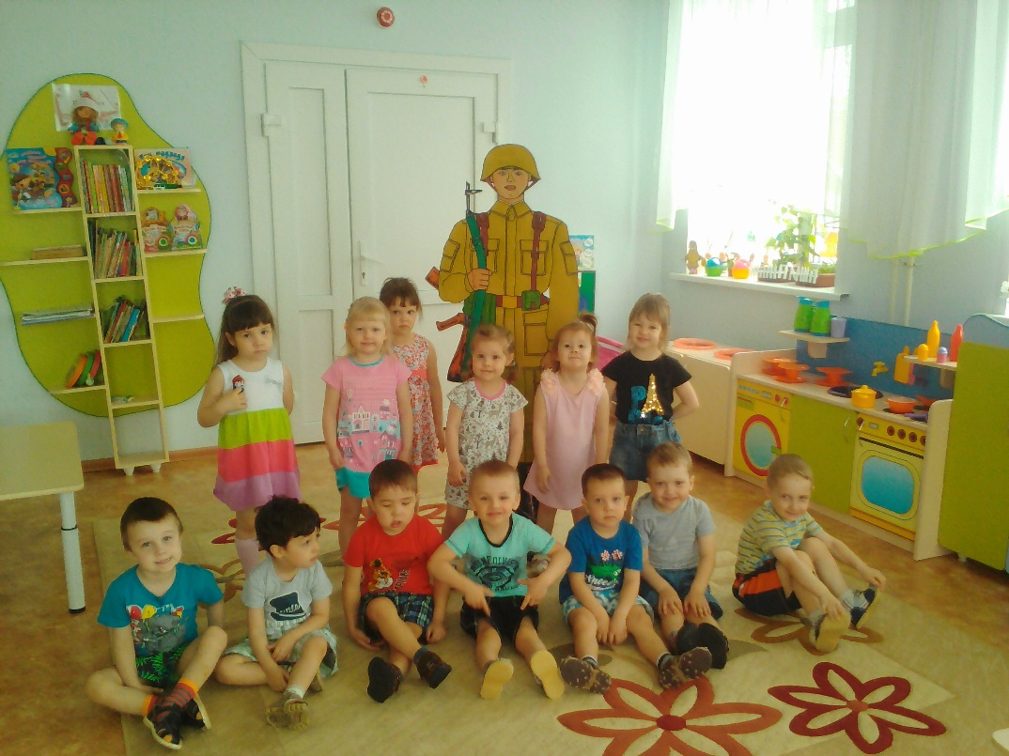
Приход героя солдата

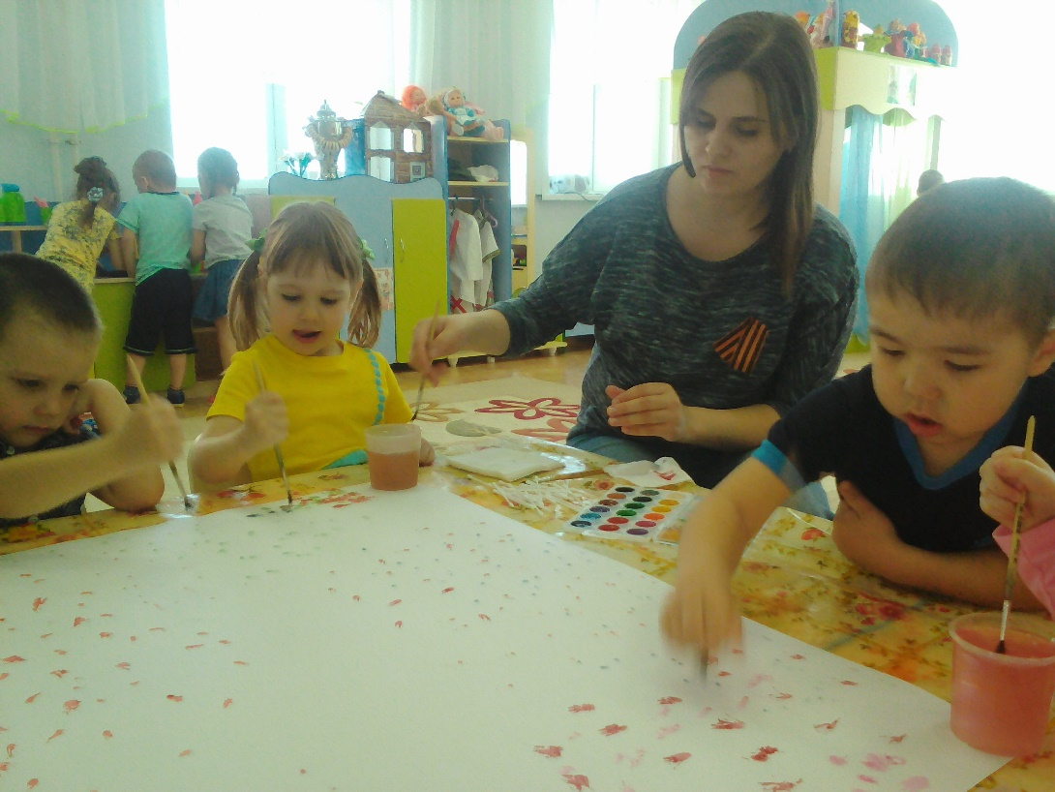
Рисование салюта

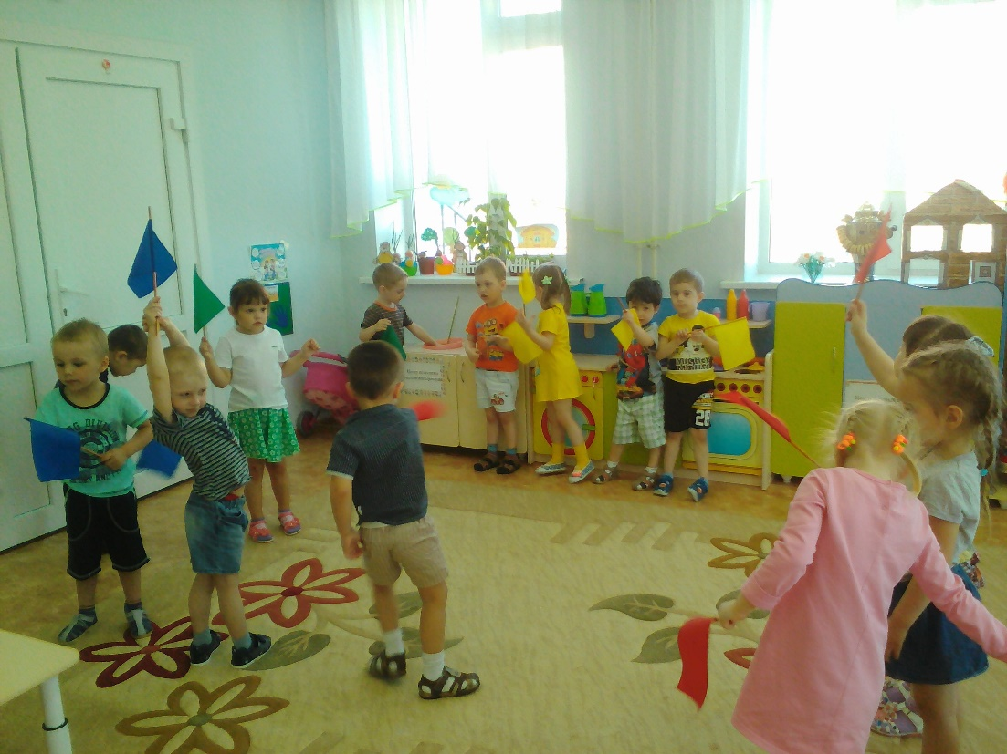
Подвижная игра «Найди себе пару»
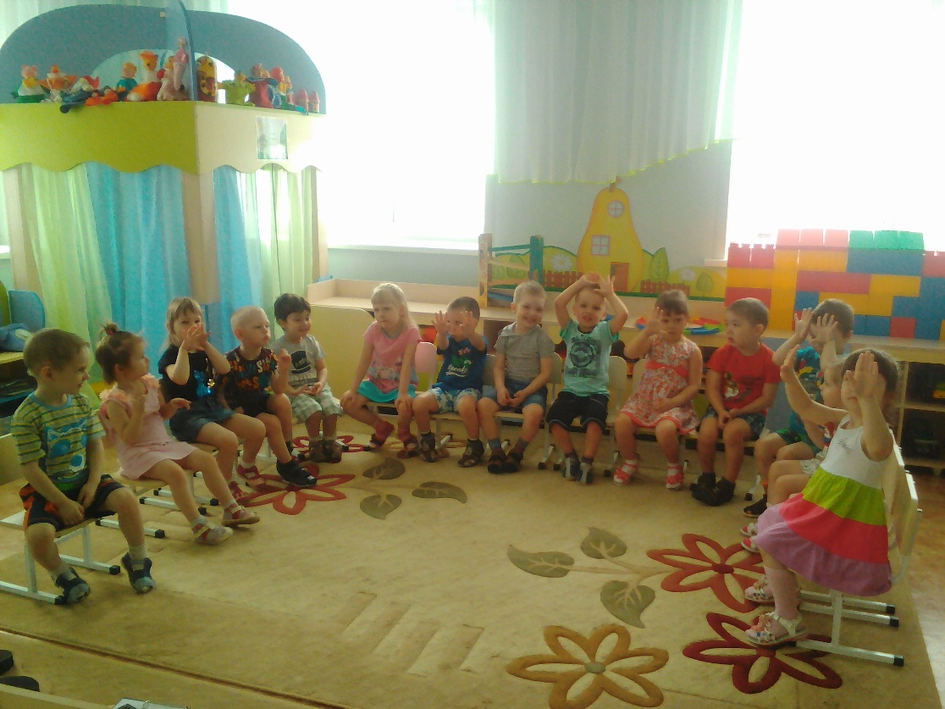
Пальчиковая гимнастика «Бойцы-молодцы»

